回覧
（臨時的対応）ごみ出しについて指定ごみ袋以外でも可能とします

南越清掃組合の指定ごみ袋が、一部の販売店で店頭在庫の品切れや品薄状態となっています。そのため、指定ごみ袋でのごみ出しに加え、臨時的対応として「指定ごみ袋以外のごみ袋」でもごみを出すことができるようにいたします。（下表に詳細記述あり）

なお、指定ごみ袋については、製造業者が現在も通常通りの製造・供給を行っており、例年と同程度の供給量を見込んでいるところです。今回の品切れや品薄状態は、買いだめ需要などによる一時的なものによると見られますので、指定ごみ袋の購入にあたっては、必要としているすべての方に行き渡るよう、必要量以上のご購入はお控えいただきますよう、ご協力をお願いいたします。

指定ごみ袋以外の袋でのごみの出し方
使用できる袋 | 透明または中身が見える半透明の袋で、容量は45ℓ（指定ごみ袋大サイズ）以下のものとします。  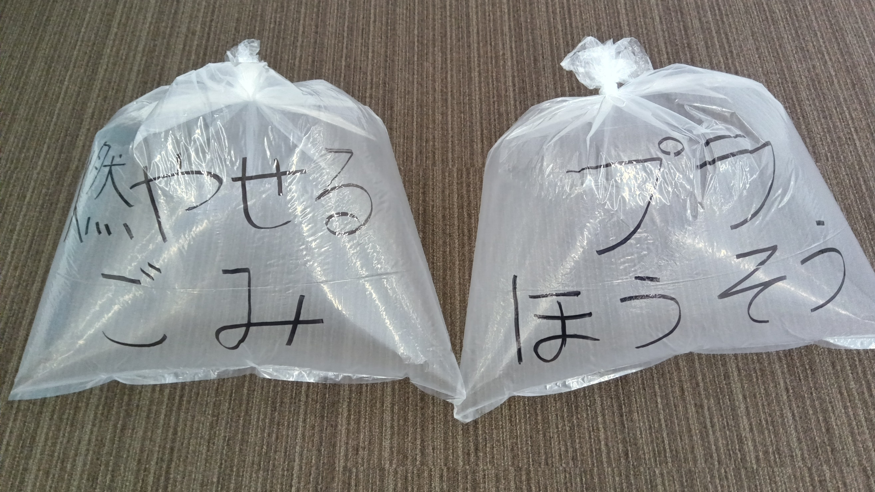  ※必ずマジックなどで  「燃やせるごみ」「プラほうそう」  などと大きく手書きして  ステーションにお出しください。  ✕使用できない袋  他市町村の指定ごみ袋、破れやすい袋、水分が染み出る袋、口を縛れない袋、紙袋、段ボール箱
注意事項 | 原則として、通常の指定ごみ袋を使用していただき、やむを得ない場合のみの対応とします。また、分別方法に変更はありません。
対応期間 | 令和８年５月２５日から６月３０日の収集日まで（状況により延長）
区長
越前市環境政策課
南越清掃組合第一清掃課

